Тема 13 работа с битами. Динамика.

**Цель:** Научиться создавать имитацию динамику и понять суть бит и байт.

**Задание пошаговой инструкции : нарастание $100 до 5**

**нарастание $200 до 512 или**

**изменение ячейки битов $200**

**управление бита $0.0**

**Порядок выполнения:**

1) Выполнить пошаговую инструкцию.

2) выполнить варианты.

3) организовать ответы

4) предложить оптимальное содержание ракурсов, в которых могут использованы окна.

5) Организовать вывод.

вопросы

1) состоит байт из бит , сколько бит?

2) тетрада состоит из байта или четырёх бит или полубайта.

2) Для чего нужен метка?

Вывод: Для чего необходимы биты?

Для чего необходима ячейка памяти!!!





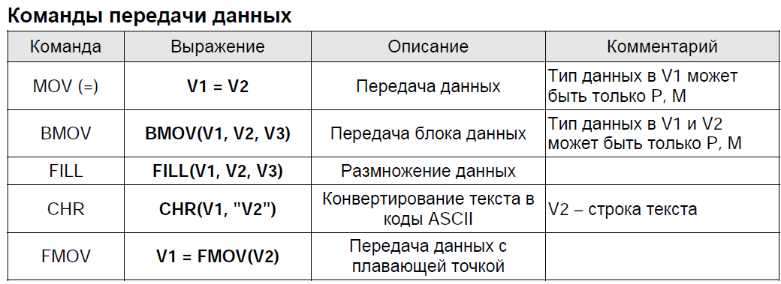

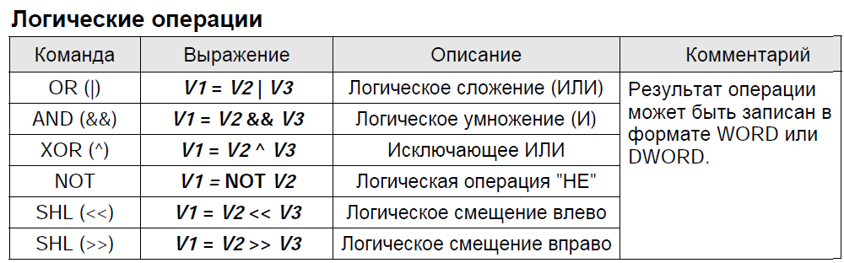

Пошаговая инструкция.

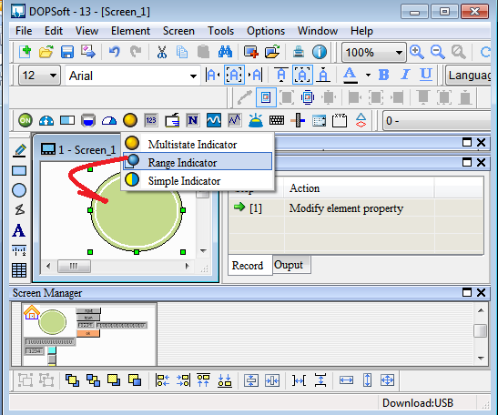 согласно рисунку

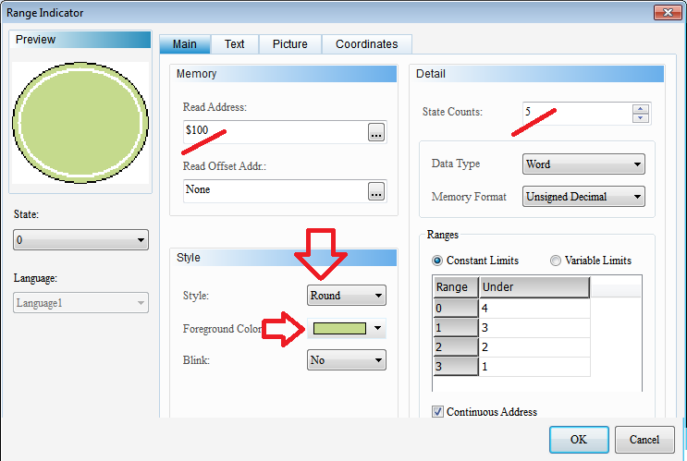

согласно рисунку.

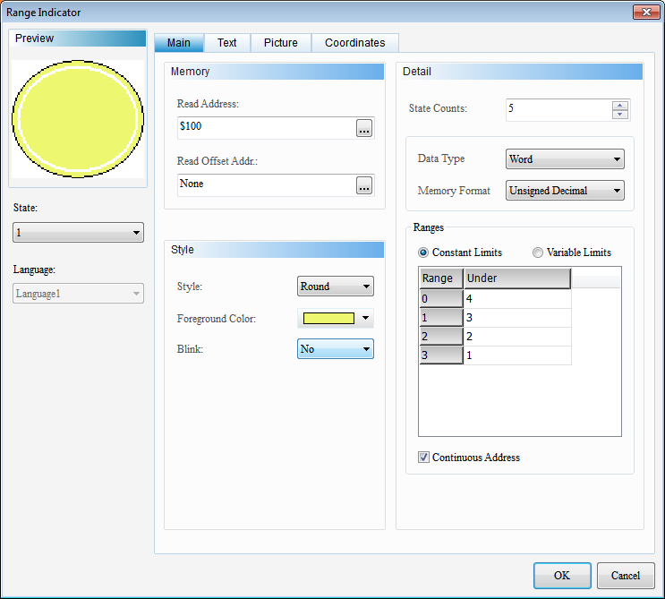

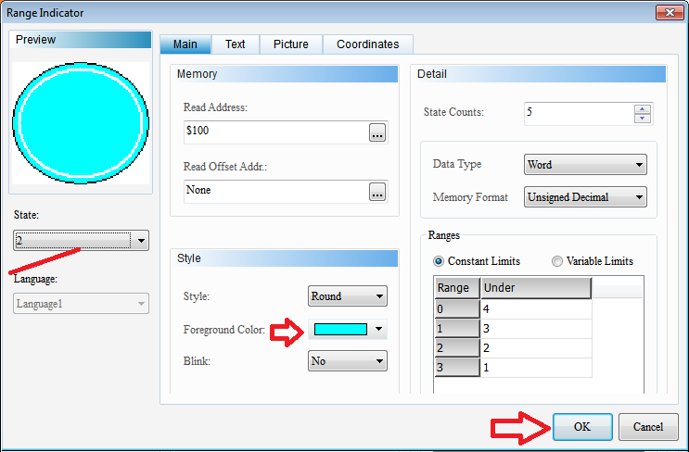

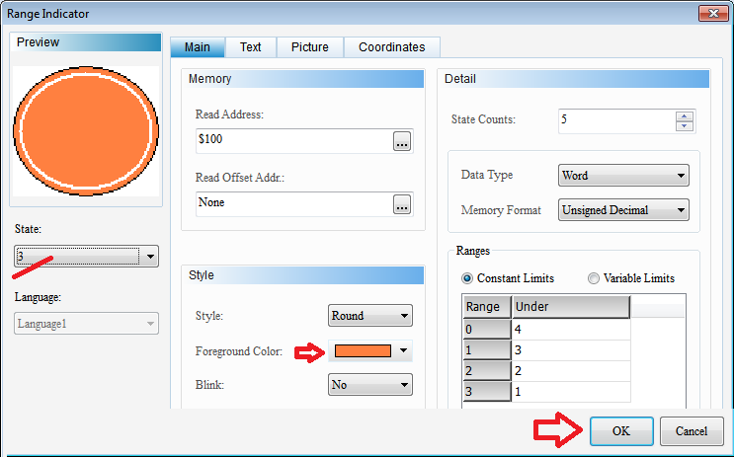

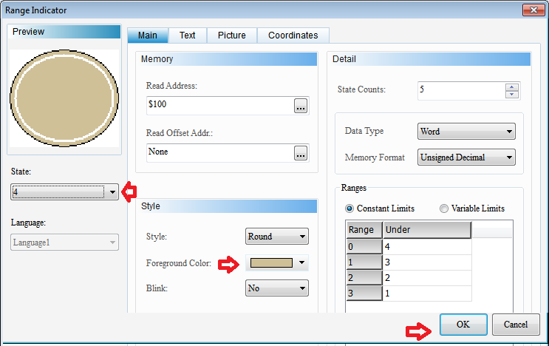

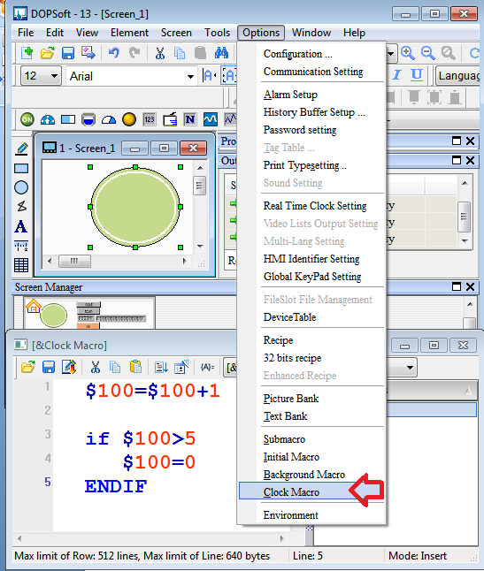

вводим код?

CTRL+ F5?

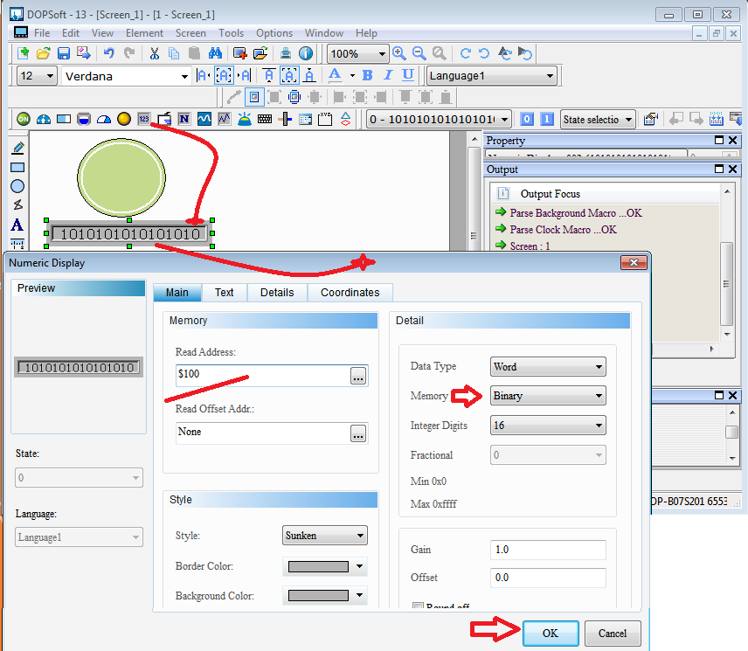

вот примерно так CTRL+F5?

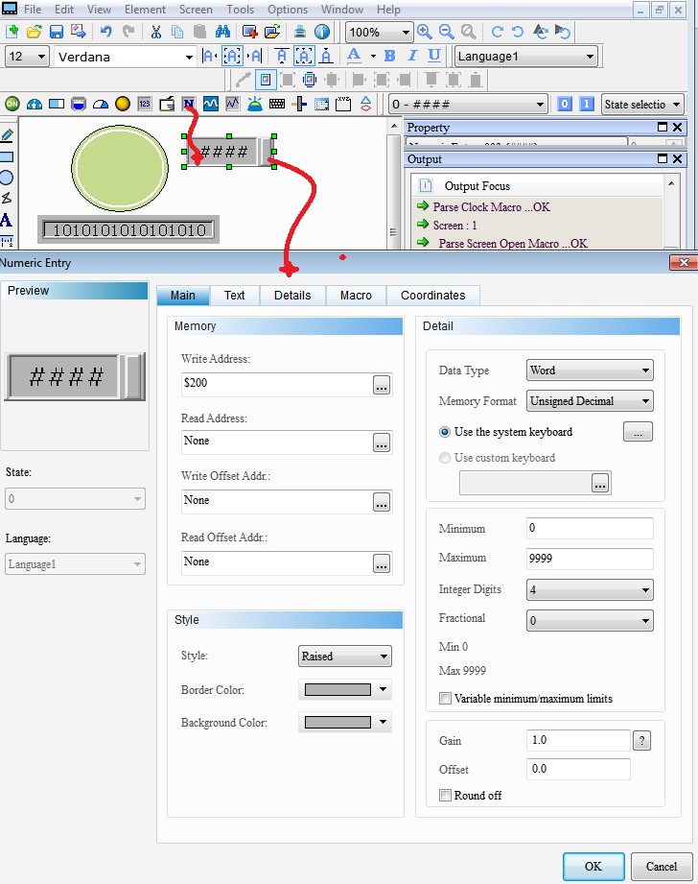

согласно рисунку. ОК

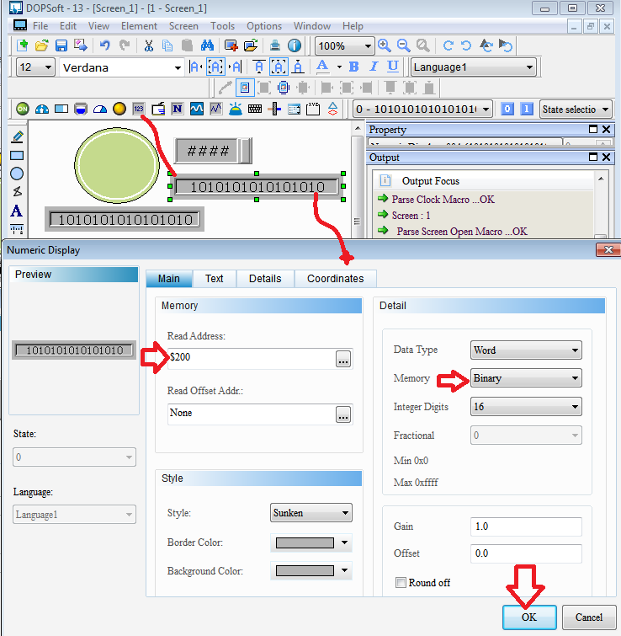

согласно рисунку.

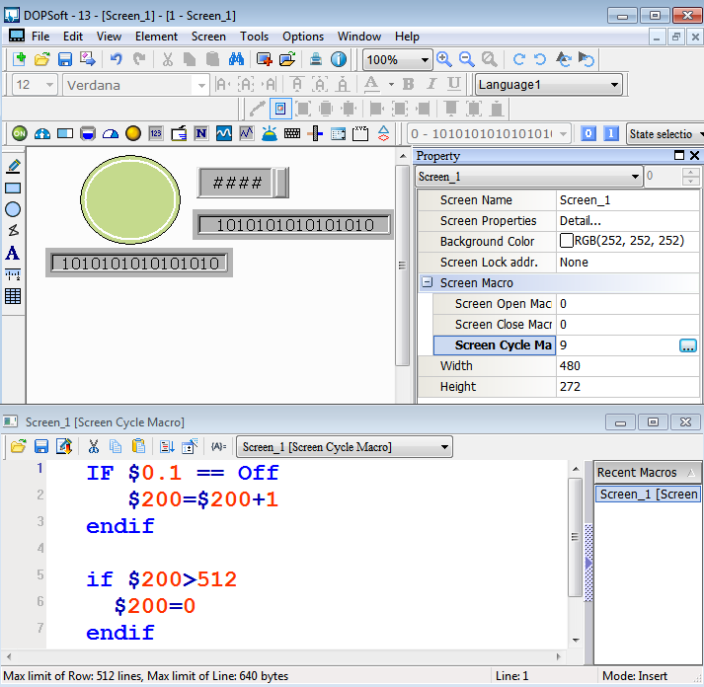

заполним макрос командами

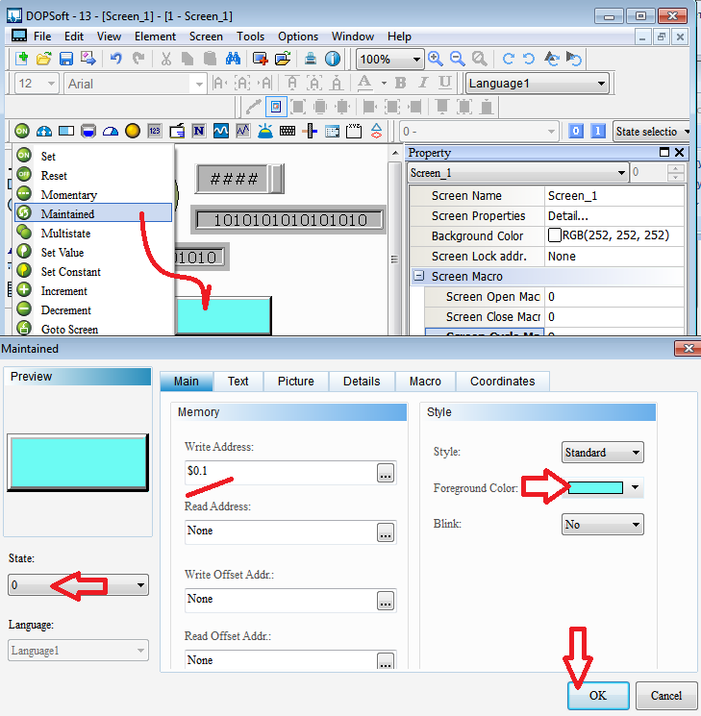

согласно рисунку. добавим кнопу!!!.

CTRL+F5?

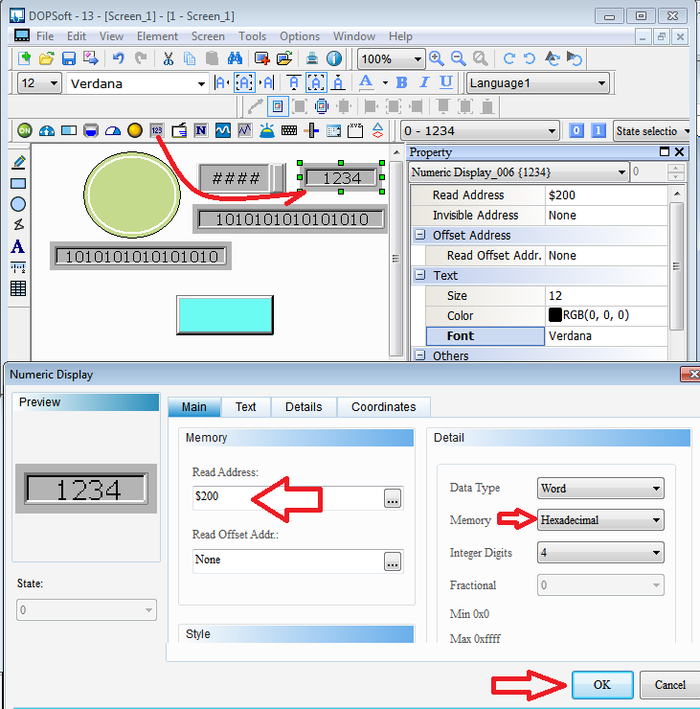

согласно рисунку.

CTRL+F5?

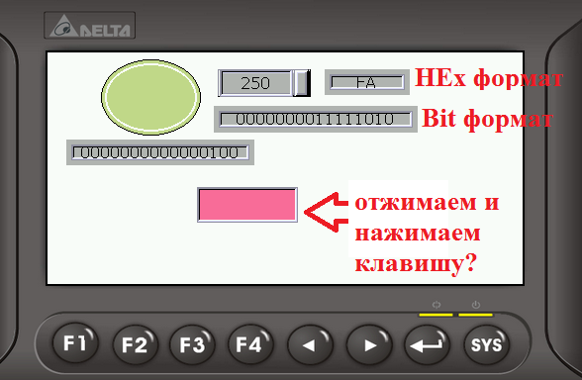

Результата?

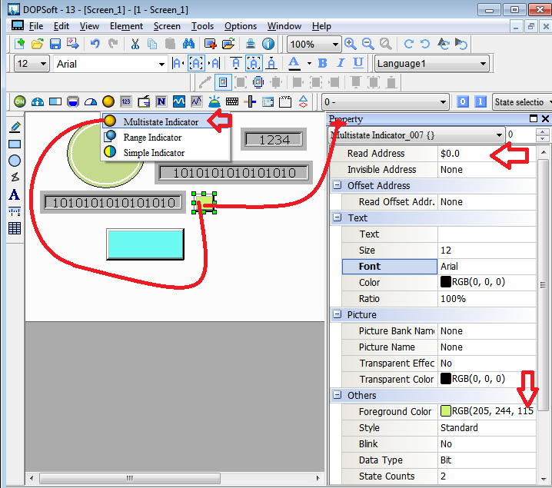

создадим индиатор

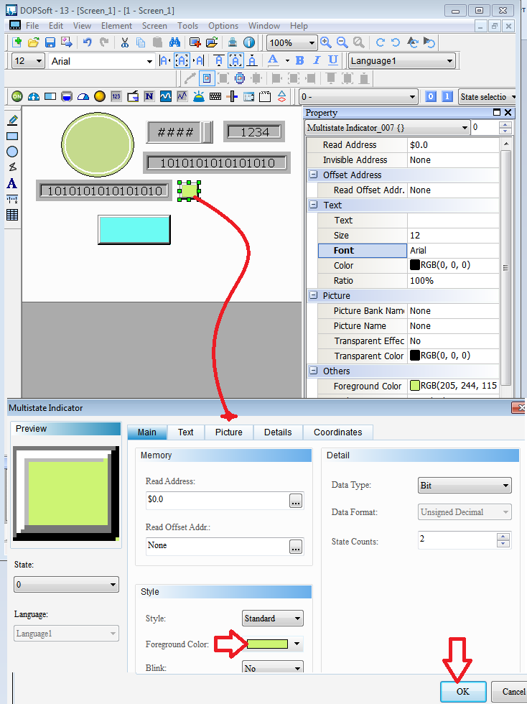

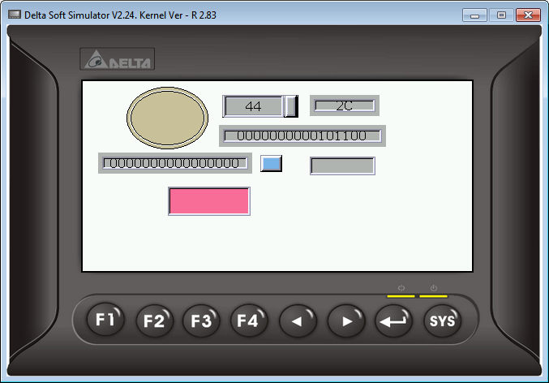

СОГЛАСНО РИСУНКУ.

Задание создать индикатор 0.X бита и кнопку управления бита 0.Y

Вариант 1) индикатор на бит 1 и управления бита 7

Вариант 2) индикатор на бит 2 и управления бита 1

Вариант 3) индикатор на бит 3 и управления бита 2

Вариант 4) индикатор на бит 4 и управления бита 5

Вариант 5) индикатор на бит 5 и управления бита 8

Вариант 6) индикатор на бит 6 и управления бита 9

Вариант 7) индикатор на бит 7 и управления бита 1

Вариант 8) индикатор на бит 8 и управления бита 2

Вариант 9) индикатор на бит 9 и управления бита 2

Вариант 10) индикатор на бит 10 и управления бита 8

Вариант 11) индикатор на бит 11 и управления бита 2

Вариант 12) индикатор на бит 12 и управления бита 1

Вариант 13) индикатор на бит 13 и управления бита 16

Вариант 14) индикатор на бит 14 и управления бита 5

Вариант 15) индикатор на бит 15 и управления бита 6

Вариант 16) индикатор на бит 16 и управления бита 4

Вариант 17) индикатор на бит 1 и управления бита 2

Вариант 18) индикатор на бит 2 и управления бита 1

Вариант 19) индикатор на бит 3 и управления бита 0

Вариант 20) индикатор на бит 4 и управления бита 8

Вариант 21) индикатор на бит 5 и управления бита 2

Вариант 22) индикатор на бит 6 и управления бита 6

Вариант 23) индикатор на бит 7 и управления бита 7

Вариант 24) индикатор на бит 8 и управления бита 8

Вариант 25) индикатор на бит 9 и управления бита 9